**Modelos Lineares Generalizados**

**LISTA DE EXERCÍCIOS nº 03**

1. Análise o modelo abaixo:

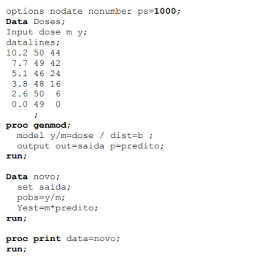

2. Sejam Yi variáveis aleatórias representando contagens de sucessos em amostras independentes de tamanhos mi. Supondo que Yi ~ Bin(mi, Πi) , então,

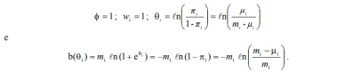Encontre Sp.

3. Seja Y1, Y2, ..., Yn (grande) uma amostra aleatória de uma distribuição N(µ,σ2) com µ desconhecido e σ2 conhecido. Visto como modelo linear generalizado tem-se:

i) somente um parâmetro de interesse, µ ;

ii) não há variáveis explicativas e,

iii) a função de ligação é a identidade, isto é, η = µ .

O logaritmo da função de verossimilhança é

Encontre:

 ; E(U) ; ; estatística de escore (E) e sua distribuição.

4. Amostras de 20 insetos, Heliothis virescens (praga do algodão), resistentes a cypermethrin, foram expostas a doses crescentes do inseticida, dois dias depois da emergência da pupa. Após 72h foram contados os números de insetos mortos e os resultados obtidos estão abaixo.

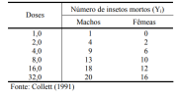

Considerações:

- variável resposta: Yi = número de insetos mortos em amostras de tamanho mi = 20; - distribuição: Binomial;

- parte sistemática: modelos de regressão;

- objetivo: determinação de doses letais para machos e fêmeas e verificação se são diferentes. Compare os modelos abaixo.

Segue o programa:

